Pressemitteilung

Rostocker Informatik-Professor für herausragende Leistungen geehrt

Dachverband der Computergrafiker in Europa wählt Rostocker Computergrafiker Prof. Oliver Staadt zum Ehrenmitglied auf Lebenszeit

Der Dachverband der Computergrafiker Europas Eurographics verleiht jedes Jahr eine als Fellow bezeichnete Ehrenmitgliedschaft an Wissenschaftler mit langjährigen, herausragenden Leistungen. Nach Prof. Heidrun Schumann im Jahr 2014 wurde nun Prof. Oliver Staadt ebenfalls zum Fellow gewählt. Beide sind Lehrstuhlinhaber am Institut für Informatik der Universität Rostock. Rostock ist damit die einzige Hochschule Deutschlands, die mit zwei Mitgliedern in der ehrenvollen „Akademie der Computergrafiker“ vertreten ist.

Die Mitgliedschaft wird seit 1989 jährlich auf Lebenszeit verliehen. Insgesamt wurden seitdem 72 Fellows gewählt, drei davon kamen 2017 neu dazu, neben Oliver Staadt eine Wissenschaftlerin aus den USA und ein Wissenschaftler aus Tschechien.

In der Begründung des Exekutivkomitees der Eurographics heißt es, dass Oliver Staadt die Auszeichnung für seine “herausragenden wissenschaftlichen Leistungen auf dem Gebiet der Virtuellen Realität und Telepräsenz und seine intensive Mitarbeit bei der Organisation und in Programmkomitees diverser Konferenzen“ erhält.

„Ich fühle mich persönlich sehr geehrt und bin auch sehr stolz darauf, dass wir diese höchste Anerkennung, die einem Computergrafiker auf europäischer Ebene für seine fachliche Arbeit zuteilwerden kann, in den letzten vier Jahren gleich zweimal nach Rostock holen konnten. Das zeigt, dass unsere Arbeit hier in Rostock auch weltweit wahrgenommen und anerkannt wird.“, freut sich Prof. Staadt.

Hintergrund
Prof. Dr. sc. techn. Oliver Staadt wurde 1968 geboren. Nach dem Studium der Informatik in Darmstadt wurde er an der ETH Zürich promoviert. Von 2002 bis 2007 arbeitete er Wissenschaftler für die Universität von Kalifornien in Davis (UC Davis). Seit 2007 ist er Professor am Institut für Informatik der Universität Rostock und Inhaber des Lehrstuhls für „Visual Computing“.

http://vcg.informatik.uni-rostock.de/de/

Die "Eurographics ist das Netzwerk aller Forscher auf dem Gebiet der Computergrafik in Europa. Unter ihrer Schirmherrschaft finden die europaweit hochrangigsten Konferenzen auf dem Gebiet der Computergrafik statt.

http://www.eg.org

Kontakt
Institut für Informatik
Lehrstuhl „Visual Computing“
Prof. Oliver Staadt
0381 / 498 7480
oliver.staadt@uni-rostock.de
https://www.informatik.uni-rostock.de/~ostaadt/

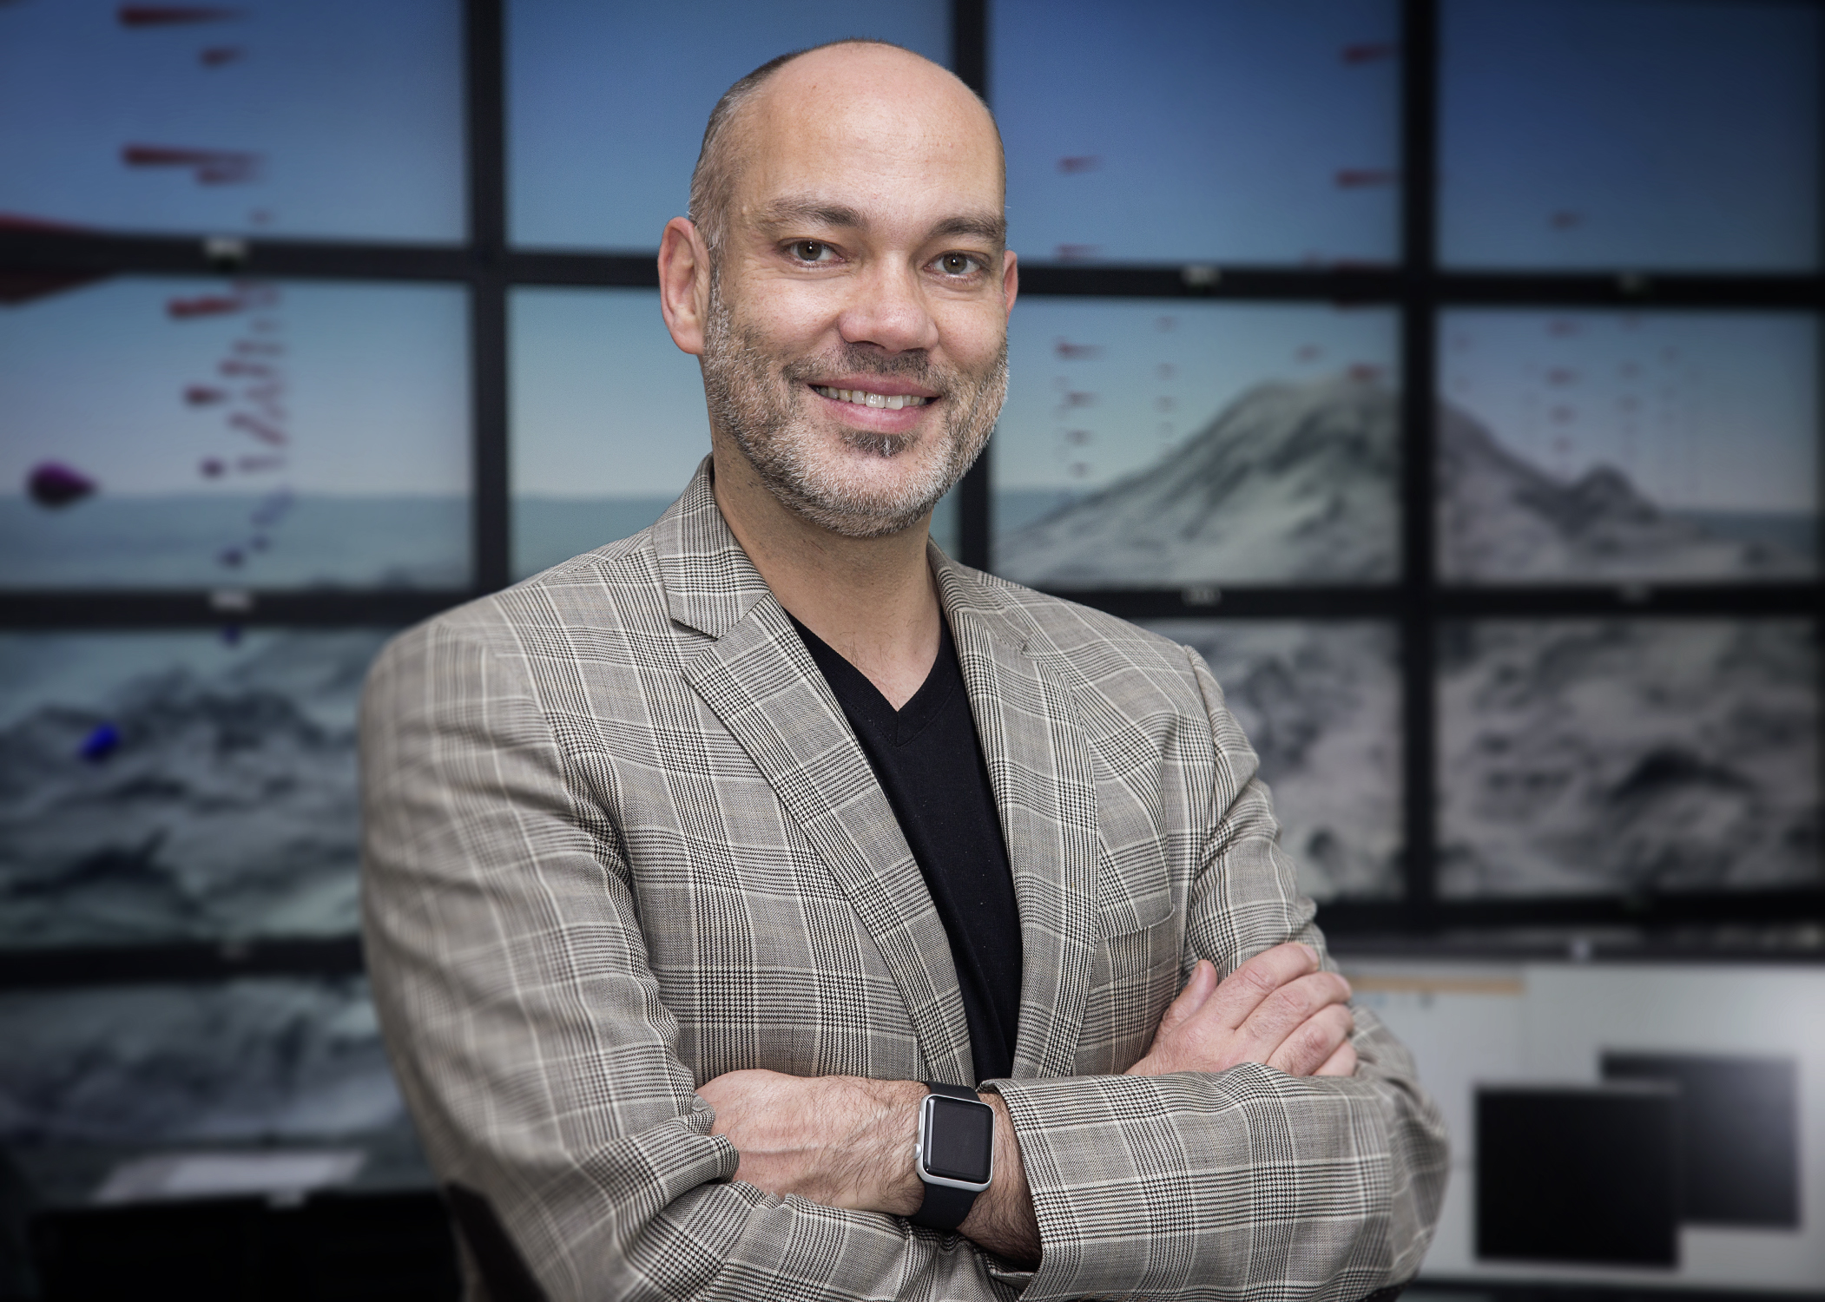
Prof. Oliver Staadt (Foto: Julia Tetzke, ITMZ Uni Rostock)

